Unit2

Look and match.

(1)I am a girl. 

1. I am a boy. 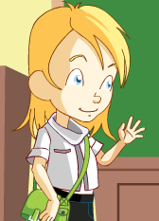
2. 填空。

（1） you a boy?

Yes,I .

（2） you a girl?

No，I’m .

1. How you?

I great